

**课 程 实 验 报 告**

**课程名称： 大数据分析**

**专业班级： 大数据2101班**

**学 号： U2021115578**

**姓 名： 罗理恒**

**指导教师： 王蔚**

**报告日期： 2023.4.21**

**计算机科学与技术学院**

**目录**

实验一 wordCount算法及其实现 1

**1.1实验目的** 1

**1.2 实验内容** 1

**1.3 实验过程** 1

1.3.1 编程思路 1

1.3.2 遇到的问题及解决方式 1

1.3.3 实验测试与结果分析 1

**1.4 实验总结** 2

# 实验一 wordCount算法及其实现

## **1.1实验目的**

1、理解map-reduce算法思想与流程；

2、应用map-reduce思想解决wordCount问题；

3、（可选）掌握并应用combine与shuffle过程。

## **1.2 实验内容**

提供9个预处理过的源文件（source01-09）模拟9个分布式节点，每个源文件中包含一百万个由英文、数字和字符（不包括逗号）构成的单词，单词由逗号与换行符分割。

要求应用map-reduce思想，模拟9个map节点与3个reduce节点实现wordCount功能，输出对应的map文件和最终的reduce结果文件。由于源文件较大，要求使用多线程来模拟分布式节点。

学有余力的同学可以在map-reduce的基础上添加combine与shuffle过程，并可以计算线程运行时间来考察这些过程对算法整体的影响。

提示：实现shuffle过程时应保证每个reduce节点的工作量尽量相当，来减少整体运行时间。

## **1.3 实验过程**

### 1.3.1 编程思路

本实验模拟9个分布式节点使用的map-reduce方法包括4个环节：map→combine→shuffle→reduce。最后将各个统计结果组合为一个文件，即result.csv文件做为最终结果。各个环节的逻辑关系示意图如图1.1所示。

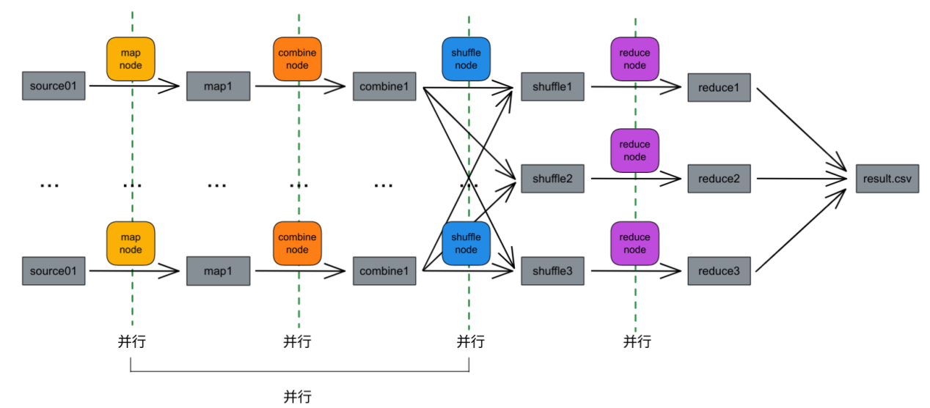

图 1.1 map-reduce各环节之间关系示意图

1. map环节

map过程用于将提供的source文件中的信息提取出来，形成<word, count>键值对。对于仅提取关键字的map操作，count值应为1。



图 1.2 source01文件内容

观察source文件，每行的单词以英文逗号“,”为分隔符，可以利用Python中的yield生成器读取source文件，以<word, 1>的形式存放在对应的map文件中，一共9个。实验中设立了9个map结点进行map操作，将source文件转换为map文件。

1. combine环节

combine过程对map文件中预处理好的<word, 1>键值对进行统计，累加相同的关键字。实现上，首先建立一个字典，读取map文件中的记录录入字典，若word不存在于字典的键中则新建条目，否则将键对应的值加一。最后将字典中的键值对按顺序输出到combine文件内。实验中设立了9个combine结点进行combine操作，将map文件转换为combine文件。

1. shuffle环节

shuffle过程对combine文件中的word进行分类，按照首字母不同划分至3个文件中。以word的首字母作为分类依据，首字母为a~i和A~I的键值对放入shuffle1文件中，首字母为j~r和J~R的键值对放入shuffle2文件中，其他的键值对放入shuffle3文件中。实验中设立了9个shuffle结点进行shuffle操作，将combine文件转换为shuffle文件。

1. reduce环节

reduce过程对shuffle内的键值对进行统计，操作与combine过程一致。最后将字典中的键值对按顺序输出到reduce文件内。由于前面的shuffle环节已经对键值对进行了初步分类，这一步仅设立了3个reduce结点进行reduce操作，将shuffle文件转换为reduce文件。

1. 生成result

将reduce环节产生的3个reduce文件合并为一个result.csv文件，操作与combine类似。

1. 并行分析

每个环节各个结点之间可以并行，map、combine、shuffle环节中前一个过程的结点完成工作后下一个过程的结点可以开始工作。Python实现中，在每个环节启用设定数量的线程用于模拟结点，当线程完成工作时向消息队列发送序号，用于下一个环节接受并启动其线程。

### 1.3.2 遇到的问题及解决方式

### 1.3.3 实验测试与结果分析

## **1.4 实验总结**